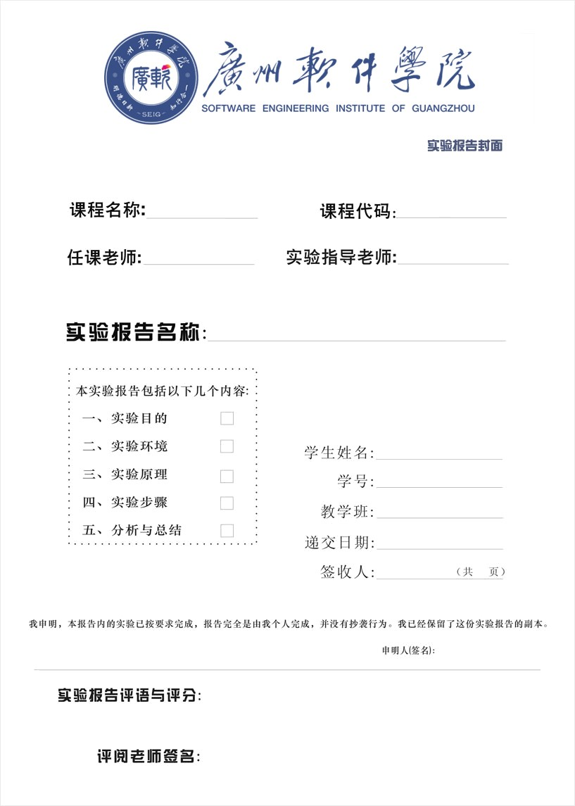

GF3002

脚本语言

刘志伟

刘志伟

luaGameHost框架的使用

实验1

余庆祥

2220631136

BIH

2022/12/9

|  |  |
| --- | --- |
| **1、实验名称** | **实验5 luaGameHost框架的使用** |
| **2、实验日期** | **(年月日)** |
| 1. **实验目的** | |
| 1. 理解luaGameHost框架； 2. 使用luaGameHost框架实现“超级战机”游戏，现图像、声音、背景音乐、键盘/鼠标输入、输出、定时器等功能。 | |
| **4、实验环境** | |
| win7以上兼容系统，lua解释器，VS2019 | |
| **5、实验的步骤和方法** | |
| **(将你设计程序的步骤详细描述，例如关键代码编写顺序说明，设计出来的类图，相关类成员的说明等等)**   1. 先加载美术资源 2. 输出美术资源 3. 利用变量控制鼠标点击后变为真来进行渲染 4. 根据两种不同的按键消息监听函数来实现组合键 | |
| **6、数据记录和计算** | |
| **（代码编写思路及关键代码）**  显示自己学号和姓名代码：  TextOut("2220631136+余庆祥", 200, 500, RGB(0, 0, 255))  点击鼠标后显示我机图片代码：  playerShow = false -- 判断玩家是否显示  -- 鼠标左键点击  if GetMouseButtonState(0) then  playerShow = true  End  if playerShow then  PaintImage(playerImage, 100, 400) -- 绘制玩家  End  可以按 AIt + Enter 切换全屏与窗口模式代码：  -- 按下alt后按enter键  if GetKeyState(DIK_LMENU) then  if GetKeyAction(DIK_RETURN, true) then  ToggleScreenMode() -- 全屏  end  end 所有代码： WINDOW_WIDTH = 800  WINDOW_HEIGHT = 600  BPP = 16  FULLSCREEN = false  GAME_TITLE = "2220631136余庆祥游戏"  enemyImage = -1 -- 敌人  playerShow = false -- 判断玩家是否显示  function Initialize()  bgMusic = LoadMIDI("res/a.mid") -- 背景音乐  DisableKeyDelay() -- 禁止键盘延迟，键盘输入必要  return 0  end  function LoadImages()  playerImage = LoadImage("res/plane_center.BMP") -- 加载玩家图片资源  SetColorKey(playerImage, RGB(0, 0, 0)) -- 将玩家的黑色像素设置为透明  enemyImage = LoadImage("res/ENEMY.bmp") -- 加载敌人图片资源  SetColorKey(enemyImage, RGB(0, 0, 0)) -- 将敌人的黑色像素设置为透明    deadImage = LoadImage("res/dead.BMP") -- 加载死亡动画资源  SetColorKey(deadImage, RGB(0, 0, 0)) -- 将死亡动画的黑色像素设置为透明    return 0  end  function HandleFrame()  FillRectangle(RGB(0, 255, 0), 0, 0, WINDOW_WIDTH, WINDOW_HEIGHT) -- 绿色背景    PaintImage(enemyImage, 100, 100) -- 绘制敌人  if playerShow then  PaintImage(playerImage, 100, 400) -- 绘制玩家  end    PaintImage(deadImage, 250, 100) -- 绘制死亡动画  deadN = 4 -- 单独绘制第N帧  StretchPaintImage(deadImage, 250 + (deadN - 1) * 66, 300, 66, 66, 66 * (deadN - 1), 0, 66, 66) -- 绘制死亡动画的某一帧    TextOut("2220631136+余庆祥", 200, 500, RGB(0, 0, 255))    -- 播放背景音乐  if not GetMIDIStatus(bgMusic) then  PlayMIDI(bgMusic)  end    -- 按下alt后按enter键  if GetKeyState(DIK_LMENU) then  if GetKeyAction(DIK_RETURN, true) then  ToggleScreenMode() -- 全屏  end  end    -- 鼠标左键点击  if GetMouseButtonState(0) then  playerShow = true  end    Show()    return 0  end  function Terminate()  return 0  end | |
| **7、实验结果或结论（**实验结果怎么样？你从这个实验你学会了什么？得出了什么结论？） | |
| **（实验结果截图+文字说明）**  显示自己学号和姓名效果截图：    点击鼠标后显示我机图片效果截图：    全屏效果截图： | |
| **8、备注或说明**  **）** | |
| **（可写上实验成功或失败的原因，实验后的心得体会、建议等。）**  **成功的原因在于利用了虚拟显卡实现全屏功能。** | |